KISKŐRÖS VÁROS NÉMET NEMZETISÉGI
ÖNKORMÁNYZATA
Deutsche NationalitätenselbstverwaltungderStadt Kiskőrös
Szám: 12-2/2025.

JEGYZŐKÖNYV

Készült: Kiskőrös Város Német Nemzetiségi Önkormányzata 2025. február 17-én (hétfő) 09:00 órai kezdettel megtartott üléséről

Az ülés helye: Kiskőrösi Polgármesteri Hivatal Jegyzői irodája
(6200 Kiskőrös, Petőfi Sándor tér 1.)

Jelen vannak: Katzenbach Zoltán képviselő
Kincses Mihályné a testület elnöke
Tüske Bernadett képviselő

dr. Turán Csaba jegyző
Kőhegyiné Seres Anita költségvetési referens
Lucza Alexandra jegyzőkönyvvezető

Kincses Mihályné a testület elnöke köszöntötte az ülésen megjelenteket, megállapította a határozat-képességet és megnyitotta az ülést. Javasolta, hogy a jegyzőkönyv-hitelesítő Katzenbach Zoltán képviselő legyen.

A testület a jegyzőkönyv hitelesítőjének 3 „igen” szavazattal Katzenbach Zoltán képviselőt jelölte ki.

Ezt követően az elnök ismertette a napirendi javaslatot, kérdés, módosító javaslat a napirenddel összefüggésben nem hangzott el, ezért szavazásra bocsátotta azt.

A testület a napirendet 3 „igen” szavazattal az alábbiak szerint fogadta el:

N A P I R E N D:

1. A NEMZETISÉGI ÖNKORMÁNYZAT 2025. ÉVI KÖLTSÉGVETÉSE

Előterjesztő: a nemzetiségi önkormányzat elnöke

2. AKTUÁLIS KÉRDÉSEK

1. napirend
A NEMZETISÉGI ÖNKORMÁNYZAT 2025. ÉVI KÖLTSÉGVETÉSE

Kincses Mihályné elnök elmondta, hogy az államháztartásról szóló 2011. évi CXCV. törvény 24. § (3) bekezdése szerint: „24. § (3) A jegyző által a (2) bekezdés szerint előkészített költségvetési rendelet-tervezetet a polgármester február 15-éig, ha a központi költségvetésről szóló törvényt az Országgyűlés a naptári év kezdetéig nem fogadta el, a központi költségvetésről szóló törvény hatálybalépését követő negyvenötödik napig nyújtja be a Képviselő-testületnek.” Az Áht. 26. § (1) bekezdése alapján a nemzetiségi önkormányzatokra a 23-25. § rendelkezéseit kell alkalmazni, azzal hogy költségvetési rendeleten költségvetési határozatot kell érteni, a képviselő-testület hatáskörét a nemzetiségi önkormányzat képviselő-testülete gyakorolja, a polgármester részére meghatározott feladatokat a nemzetiségi önkormányzat elnöke látja el. A Magyarország 2025. évi központi költségvetéséről szóló 2024. évi. XC. törvény 9. melléklete alapján a települési nemzetiségi önkormányzatok 2025. évi működési támogatása 1.040.000 forint/év, ha a településen a legutolsó népszámlálásnak az adott nemzetiséghez tartozásra vonatkozó kérdéseire adott válaszok alapján az adott nemzetiséghez tartozók száma meghaladja az 50 főt. A nemzetiségi önkormányzat 2025. évi költségvetésébe beépítésre került a 2024. évi maradvány is.

A testület elnöke határozati javaslatként az alábbiakat fogalmazta meg:

- Kiskőrös Város Német Nemzetiségi Önkormányzata (a továbbiakban: Nemzetiségi Önkormányzat) 2024. évi költségvetésének

költségvetési bevételeit 1.040.000,- forintban,
finanszírozási bevételeit 145.894,- forintban,
költségvetési kiadásait 1.185.894,- forintban

állapítja meg, a határozat 2. mellékletében foglalt részletezés szerint, az előirányzat felhasználási tervet a határozat 3. mellékletében foglalt részletezés szerint.
A költségvetési bevételek és kiadások különbözete a költségvetési hiány, amelynek fedezete a finanszírozási bevétel (belső finanszírozás). A finanszírozási bevétel előző évi maradványból képződött, felhasználása az előző évi kötelezettségvállalásoknak megfelelően történik.

- A költségvetés összevont mérlegét, működési és felhalmozási célú bevételi és kiadási előirányzatok szerinti bontásban elkülönítetten, – a finanszírozási műveleteket is figyelembe véve – együttesen egyensúlyban jelen határozat 1. melléklete tartalmazza. A várható bevételi és kiadási előirányzatainak teljesüléséről az előirányzat felhasználási tervet jelen határozat 3. melléklete tartalmazza. A bevételi és kiadási előirányzatokat a 2. melléklet kiemelt előirányzatok szerinti bontásban tartalmazza.

- A Nemzetiségi Önkormányzat Képviselő-testülete (továbbiakban: Testület) a kiadási főösszegen belül, a más kiemelt előirányzaton nem szerepeltethető működési jellegű kiadások között, az évközi többletigények, valamint az elmaradt bevételek pótlására az általános tartalék összegét 30.000,- Ft-ban állapítja meg. Az általános tartalék felosztásáról az Elnök határozatban dönt. Céltartalék képzésére nem került sor.

- A Nemzetiségi Önkormányzat gazdálkodásának végrehajtó szerve a Kiskőrösi Polgármesteri Hivatal.

- A Nemzetiségi Önkormányzat számláján levő, a likviditási terv szerint átmenetileg szabad pénzeszközöket az Elnök jogosult költségvetési éven belüli lejáratú, lekötött bankbetétben elhelyezni, illetve azokért a költségvetési éven belül elidegeníthető értékpapírt vásárolni.

- A Testület dönt a forrásfelhasználásról. A Testület változtathatja meg a Nemzetiségi Önkormányzat költségvetését határozatának módosításával. A Testület felhatalmazza az Elnököt, hogy a már nyertes pályázatok esetében a kiemelt előirányzatok között előirányzat átcsoportosítást hajtson végre és/vagy maximum az elnyert támogatási összeg 10%-áig további önerőt biztosítson, amennyiben a projekt megvalósításához szükséges. A Testület felhatalmazza az Elnököt, hogy önerő biztosítása nélkül, testületi határozat birtokában a végrehajtás során, amennyiben a számviteli szabályok betartása megköveteli, elnöki határozattal a kiemelt előirányzatok között átcsoportosítást rendelhessen el.

- A Nemzetiségi Önkormányzat készpénzben történő teljesítések eseteiről azt megelőzően határozatban dönt. Az összeg felvétele utólagos elszámolásra kiadott előlegként történik. A felvételre jogosultak körét, a felvehető összeget, a jogcímet, az elszámolás feltételeit a Kiskőrösi Polgármesteri Hivatal hatályos Pénz- és értékkezelési szabályzata; a felvételnél/elszámolásnál használt bizonylatok körét a Kiskőrösi Polgármesteri Hivatal hatályos Bizonylati szabályzatának Bizonylati albuma tartalmazza.

- A Nemzetiségi Önkormányzat költségvetéséből finanszírozott vagy támogatott, államháztartáson kívüli szervezetek, illetve magánszemélyek a részükre céljelleggel – nem szociális ellátásként – juttatott összegek rendeltetésszerű felhasználását a Testület ellenőrzi és dönt annak elfogadásáról.

- A Nemzetiségi Önkormányzat közvetett támogatást nem nyújt.

- A több éves kihatással járó feladatok, az adósságot keletkeztető ügyletek és kezességvállalások, valamint saját bevételek körét jelen határozat 4. melléklete tartalmazza.

- A 2025. év azon fejlesztési céljait, amelyek megvalósításához adósságot keletkeztető ügylet megkötése válik, vagy válhat szükségessé jelen határozat 5. melléklete tartalmazza.

- A költségvetési évet követő három év tervezett bevételi előirányzatainak és kiadási előirányzatainak keretszámait a 6. melléklet tartalmazza.

- A Nemzetiségi Önkormányzat vagyonleltárát a 7. melléklet tartalmazza.

Felelős: a testület elnöke
Határidő: azonnal

A testület megtárgyalta Kincses Mihályné elnök által megfogalmazottakat és 3 „igen” szavazattal az alábbi határozatot hozta:

6/2025. sz. Német Nemzetiségi Önk. határozat

H A T Á R O Z A T

- Kiskőrös Város Német Nemzetiségi Önkormányzata (a továbbiakban: Nemzetiségi Önkormányzat) 2024. évi költségvetésének

költségvetési bevételeit 1.040.000,- forintban,
finanszírozási bevételeit 145.894,- forintban,
költségvetési kiadásait 1.185.894,- forintban

állapítja meg, a határozat 2. mellékletében foglalt részletezés szerint, az előirányzat felhasználási tervet a határozat 3. mellékletében foglalt részletezés szerint.
A költségvetési bevételek és kiadások különbözete a költségvetési hiány, amelynek fedezete a finanszírozási bevétel (belső finanszírozás). A finanszírozási bevétel előző évi maradványból képződött, felhasználása az előző évi kötelezettségvállalásoknak megfelelően történik.

- A költségvetés összevont mérlegét, működési és felhalmozási célú bevételi és kiadási előirányzatok szerinti bontásban elkülönítetten, – a finanszírozási műveleteket is figyelembe véve – együttesen egyensúlyban jelen határozat 1. melléklete tartalmazza. A várható bevételi és kiadási előirányzatainak teljesüléséről az előirányzat felhasználási tervet jelen határozat 3. melléklete tartalmazza. A bevételi és kiadási előirányzatokat a 2. melléklet kiemelt előirányzatok szerinti bontásban tartalmazza.

- A Nemzetiségi Önkormányzat Képviselő-testülete (továbbiakban: Testület) a kiadási főösszegen belül, a más kiemelt előirányzaton nem szerepeltethető működési jellegű kiadások között, az évközi többletigények, valamint az elmaradt bevételek pótlására az általános tartalék összegét 30.000,- Ft-ban állapítja meg. Az általános tartalék felosztásáról az Elnök határozatban dönt. Céltartalék képzésére nem került sor.

- A Nemzetiségi Önkormányzat gazdálkodásának végrehajtó szerve a Kiskőrösi Polgármesteri Hivatal.

- A Nemzetiségi Önkormányzat számláján levő, a likviditási terv szerint átmenetileg szabad pénzeszközöket az Elnök jogosult költségvetési éven belüli lejáratú, lekötött bankbetétben elhelyezni, illetve azokért a költségvetési éven belül elidegeníthető értékpapírt vásárolni.

- A Testület dönt a forrásfelhasználásról. A Testület változtathatja meg a Nemzetiségi Önkormányzat költségvetését határozatának módosításával. A Testület felhatalmazza az Elnököt, hogy a már nyertes pályázatok esetében a kiemelt előirányzatok között előirányzat átcsoportosítást hajtson végre és/vagy maximum az elnyert támogatási összeg 10%-áig további önerőt biztosítson, amennyiben a projekt megvalósításához szükséges. A Testület felhatalmazza az Elnököt, hogy önerő biztosítása nélkül, testületi határozat birtokában a végrehajtás során, amennyiben a számviteli szabályok betartása megköveteli, elnöki határozattal a kiemelt előirányzatok között átcsoportosítást rendelhessen el.

- A Nemzetiségi Önkormányzat készpénzben történő teljesítések eseteiről azt megelőzően határozatban dönt. Az összeg felvétele utólagos elszámolásra kiadott előlegként történik. A felvételre jogosultak körét, a felvehető összeget, a jogcímet, az elszámolás feltételeit a Kiskőrösi Polgármesteri Hivatal hatályos Pénz- és értékkezelési szabályzata; a felvételnél/elszámolásnál használt bizonylatok körét a Kiskőrösi Polgármesteri Hivatal hatályos Bizonylati szabályzatának Bizonylati albuma tartalmazza.

- A Nemzetiségi Önkormányzat költségvetéséből finanszírozott vagy támogatott, államháztartáson kívüli szervezetek, illetve magánszemélyek a részükre céljelleggel – nem szociális ellátásként – juttatott összegek rendeltetésszerű felhasználását a Testület ellenőrzi és dönt annak elfogadásáról.

- A Nemzetiségi Önkormányzat közvetett támogatást nem nyújt.

- A több éves kihatással járó feladatok, az adósságot keletkeztető ügyletek és kezességvállalások, valamint saját bevételek körét jelen határozat 4. melléklete tartalmazza.

- A 2025. év azon fejlesztési céljait, amelyek megvalósításához adósságot keletkeztető ügylet megkötése válik, vagy válhat szükségessé jelen határozat 5. melléklete tartalmazza.

- A költségvetési évet követő három év tervezett bevételi előirányzatainak és kiadási előirányzatainak keretszámait a 6. melléklet tartalmazza.

- A Nemzetiségi Önkormányzat vagyonleltárát a 7. melléklet tartalmazza.

Felelős: a testület elnöke
Határidő: azonnal

 | 1. melléklet a 6/2025. sz. Német Nemzetiségi Önk. határozathoz
 | Kiskőrös Város Német Nemzetiségi Önkormányzata költségvetési összevont mérlege
 |  |  |  | Ft-ban
MEGNEVEZÉS |  | Működési | Felhalmozási | Összesen
 |  | célú | célú | Összesen
BEVÉTELEK
I. | Az Önkormányzat által irányított költségvetési szervek bevételei | 0 | 0 | 0
 | ebből: NEAK támogatás
II. | Az Önkormányzat bevételei
1. | Működési célú támogatások államháztartáson belülről | 1 040 000 |  | 1 040 000
2. | Felhalmozási célú támogatások államháztartáson belülről |  | 0 | 0
3. | Közhatalmi bevételek | 0 |  | 0
4. | Működési bevételek | 0 |  | 0
5. | Felhalmozási bevételek |  | 0 | 0
6. | Működési célú átvett pénzeszközök | 0 |  | 0
7. | Felhalmozási célú átvett pénzeszközök |  | 0 | 0
 | Összesen ( II./1-7.) | 1 040 000 | 0 | 1 040 000
KÖLTSÉGVETÉSI BEVÉTELEK ÖSSZESEN (I.+II.) |  | 1 040 000 | 0 | 1 040 000
Költségvetési egyenleg |  | -145 894 | 0 | -145 894
III. | Finanszírozási bevételek | 145 894 | 0 | 145 894
BEVÉTELEK MINDÖSSZESEN (I.+II.+III.) |  | 1 185 894 | 0 | 1 185 894
MEGNEVEZÉS |  | Működési | Felhalmozási | Összesen
 |  | célú | célú | Összesen
KIADÁSOK
I. | Működési költségvetés
1. | Személyi juttatások | 151 079 |  | 151 079
2. | Munkaadókat terhelő járulékok és szociális hozzájárulási adó | 15 000 |  | 15 000
3. | Dologi kiadások | 789 815 |  | 789 815
4. | Ellátottak pénzbeli juttatása | 0 |  | 0
5. | Egyéb működési célú kiadások | 230 000 |  | 230 000
Működési költségvetés összesen |  | 1 185 894 |  | 1 185 894
II. | Felhalmozási költségvetés
1. | Beruházások |  | 0 | 0
2. | Felújítások |  | 0 | 0
3. | Egyéb felhalmozási célú kiadások |  | 0 | 0
Felhalmozási költségvetés összesen |  |  | 0 | 0
KÖLTSÉGVETÉSI KIADÁSOK ÖSSZESEN (I.+II.) |  | 1 185 894 | 0 | 1 185 894
III. | Finanszírozási kiadások | 0 | 0 | 0
KIADÁSOK MINDÖSSZESEN (I.+II.+III.) |  | 1 185 894 | 0 | 1 185 894

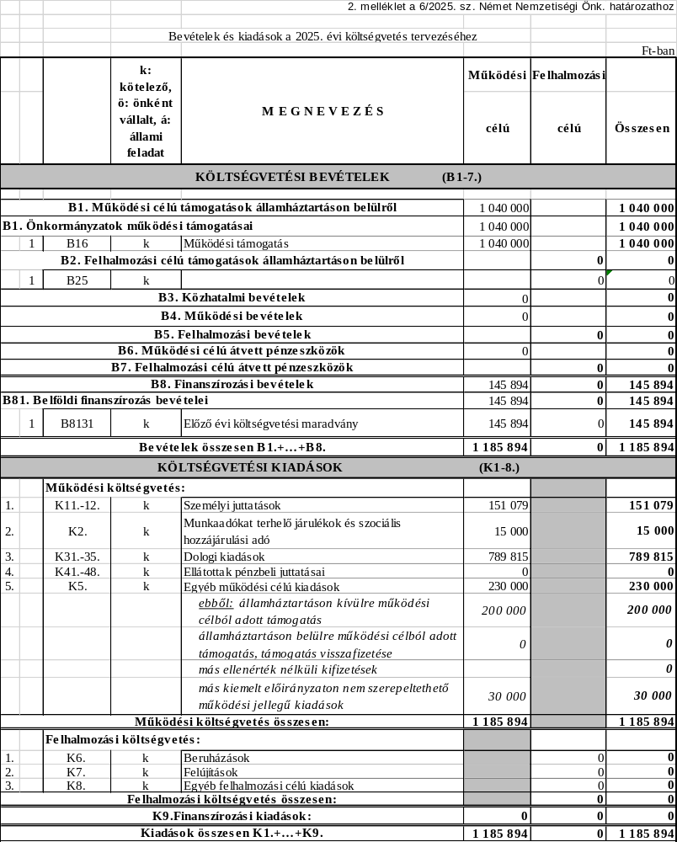

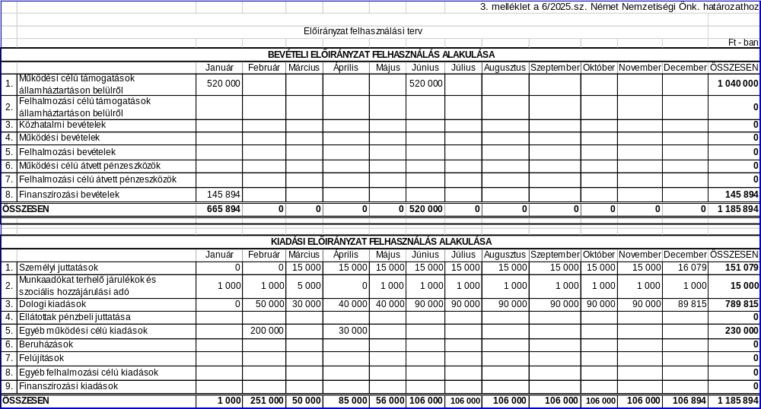

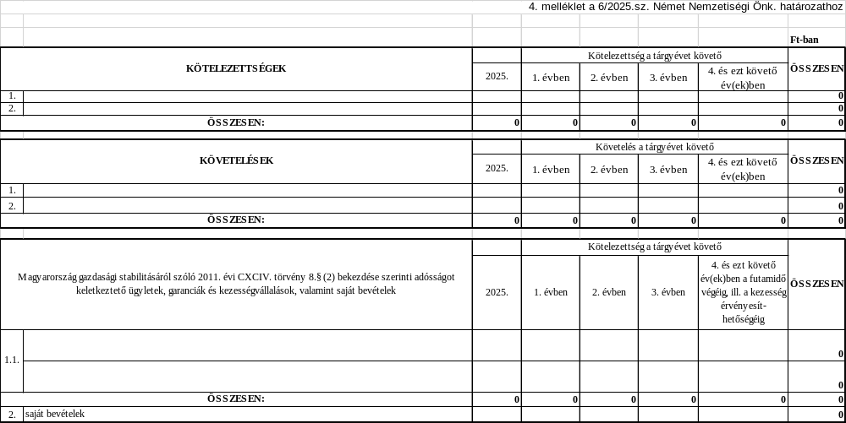

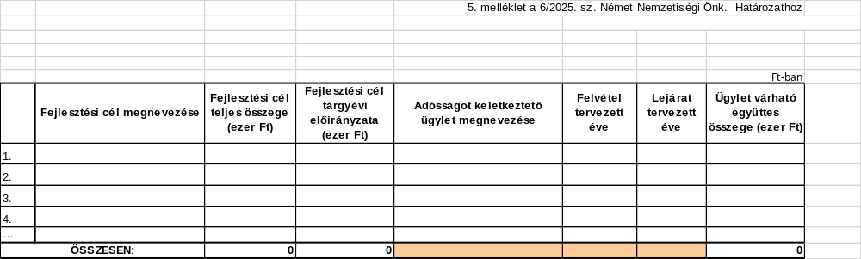

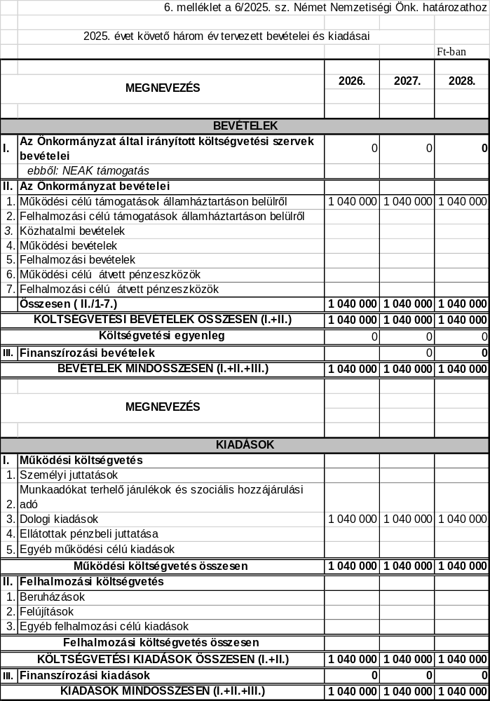

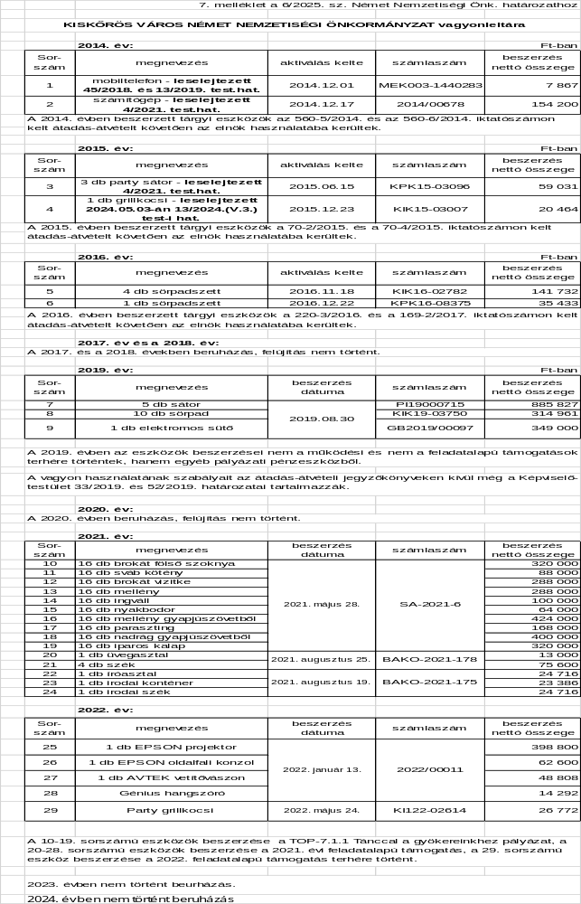

- napirend
egyéb aktuális kérdések

Előterjesztő: a nemzetiségi önkormányzat elnöke

Kőhegyiné Seres Anita költségvetési referens elmondta, hogy a Bethlen Gábor Alapkezelő Zrt a Kiskőrös Város Német Nemzetiségi Önkormányzat részére 2024. évben a HENTI/395/2024 iktató számú valamint, a NEMZ-MŰK-24-0554 azonosító számú támogatói okirat alapján 1.040.000 Ft működési támogatást ítélt meg. A támogatói okirat 6.2. pontja alapján a szakmai beszámolóját (1.sz. melléklet), valamint pénzügyi beszámolóját (2.sz. melléklet) elkészítette.

A testület elnöke határozati javaslatként az alábbiakat fogalmazta meg:

„Kiskőrös Város Német Nemzetiségi Önkormányzata az 1. melléklet szerinti Szakmai beszámolót a 2024. évi működési támogatás felhasználásáról, valamint a 2. melléklet szerinti Pénzügyi kimutatást a 2024. évi működési támogatás felhasználásáról elfogadja.”

Felelős: a testület elnöke
Határidő: azonnal

A testület megtárgyalta Kincses Mihályné elnök által megfogalmazottakat és 3 „igen” szavazattal az alábbi határozatot hozta:

7/2025. sz. Német Nemzetiségi Önk. határozat

H A T Á R O Z A T

„Kiskőrös Város Német Nemzetiségi Önkormányzata az 1. melléklet szerinti Szakmai beszámolót a 2024. évi működési támogatás felhasználásáról, valamint a 2. melléklet szerinti Pénzügyi kimutatást a 2024. évi működési támogatás felhasználásáról elfogadja.”

Felelős: a testület elnöke
Határidő: azonnal

1. sz. melléklet a 7/2025. sz. német nemz. test. határozathoz
1. melléklet:

Szakmai beszámoló a 2024. évi működési támogatás/
2023. évi feladatalapú támogatás* felhasználásáról

Kitöltendő a támogatói okiratban foglaltak alapján
A beszámolónak tartalmaznia kell az egyes tartalmi elemeknél a kapcsolódó határozatok sorszámát.

*Kérjük gépi úton, aláhúzással egyértelműen megjelölni, hogy a szakmai beszámoló a 2024. évi működési támogatás vagy a 2023. évi feladatalapú támogatás felhasználásáról kerül-e benyújtásra.

Támogatás azonosítója (támogatói okirat azonosítószáma) | NEMZ-MŰK-24-0554
Kedvezményezett neve: | Kiskőrös Város Német Nemzetiségi Önkormányzata
Székhely település: | Kiskőrös
Székhely irányítószám: | 6200
Székhely közterület, házszám: | Petőfi Sándor tér 1.
Levelezési cím település: | Kiskőrös
Levelezési cím irányítószám: | 6200
Levelezési cím közterület, házszám: | Petőfi Sándor tér 1.
Kedvezményezett törvényes képviselőjének neve, titulusa: | Kincses Mihályné - elnök
Kapcsolattartó neve:  Nemzetiségi önkormányzat részéről | Kincses Mihályné
Kapcsolattartó elérhetősége - telefonszám:  Nemzetiségi önkormányzat részéről | +36703329591
Kapcsolattartó elérhetősége - e-mail cím:  Nemzetiségi önkormányzat részéről | ekincses@yahoo.de
Kapcsolattartó neve:  Helyi önkormányzat részéről | Kőhegyiné Seres Anita
Kapcsolattartó elérhetősége - telefonszám:  Helyi önkormányzat részéről | 78/513-120/212
Kapcsolattartó elérhetősége - e-mail cím:  Helyi önkormányzat részéről | kohegyine.anita@kiskoros.hu
Megítélt támogatási összeg (Ft): | 1.040.000
(A támogatásból megvalósított tevékenységek megnevezése, bemutatása, közvetlen – közvetett eredményei, hatása, érintettek megnevezése, az adott tevékenységhez kapcsolódó szakmai és pénzügyi döntésről szóló határozatok száma, ha bevonásra került teljesítési közreműködő, akkor az általa végzett tevékenység, illetve az elszámolni kívánt kapcsolódó bizonylatok (költségek) bemutatása stb.
Rendezvényeink közül a legrégebbi a Sörest, évente általában négyszer rendezzük meg, ezek a rendezvények jó alkalmat nyújtanak a közösségépítésre. Általában kapcsoljuk valamilyen ünneppel, pl. farsang vagy Márton nap, de volt már, hogy könyvbemutatóval kötöttük össze, Somogyi Györgyné Bergmann Mária Menekülés című könyvének bemutatója alkalmával. Gyakran hívjuk meg ezekre a rendezvényekre a szomszédos sváb települések önkormányzatait is. A kapcsolatépítés is fontos számunkra, hiszen így tudjuk egymást segíteni mindenben. Sörestet szervezünk akkor is, ha városunkban vannak a németországi testvárosból érkező vendégek. Sörestjeinken gyakran szerepelnek a KEVI Evangélikus Iskola diákjai, akik a német nyelvet német nemzetiségi oktatásban tanulják. Van, amikor társasjátékkal, barkácsolási ötletekkel készülünk, a közös játék, barkácsolás még jobban összehozza a csapatot. A Márton napi Söresten eredeti türingiai recept alapján saját magunk készítettük a grillkolbászt. Ezek az alkalmak segítik a nemzetiségi tudat és a hagyományok megőrzését. 4/2024. sz. határozat (6-9.sor)
Városunkban minden évben megrendezésre kerül a Kiskőrösi Szüret és Szlovák Nemzetiségi Napok rendezvény sorozat, ahová a német testvérváros delegációja is hivatalos, a delegáció fogadásában, programok szervezésével, ebéd, vacsora főzéssel segítjük a városi önkormányzat munkáját. Ez nagyon fontos számunkra, hiszen a város is támogatja a mi munkánkat, örömmel veszik programjainkat is, hiszen ezekkel is színesítjük a város életét. Ebben az évben több alkalommal is mi vállaltuk a delegációknak való főzést. Így a munkánkba már nemzetiközi szinten is bepillantást engedtünk, hiszen a vendégek között voltak németek, szlovákok, margitaiak, olaszok és lengyelek is a városi képviselőkön kívül. Alkalmunk nyílik a személyes beszélgetésre, tapasztalatcserére a külföldi vendégekkel is.
A Kiskőrösi Szüret és Szlovák Nemzetiségi Napok rendezvénysorozaton minden alkalommal nem csak a külföldi delegációk fogadásában veszünk részt. Minden évben szombaton nemzetiségi ételeket kóstolhatnak az érdeklődők. Idén grillhúsokat, grillkolbászt, salátákat és süteményeket kínáltunk a vendégeknek. A kóstoltatásra meghívtuk a környező települések delegációit, Soltvadkert, Császártöltés településekről érkeztek a vendégek. Ez a program is kiváló alkalmat nyújt arra, hogy a város lakói ízelítőt kapjanak a mi munkánkból, valamint jó kapcsolattartási lehetőség a szomszédos nemzetiségi önkormányzatokkal. 16/2024., 17/2024. sz. határozat (1-5. sor;10-13; 15-17.sor)
A Covid járvány előtt már hagyománynak számított, hogy minden év decemberében ellátogattunk Bécsbe, a karácsonyi vásárra. Sajnos ez a program több éven keresztül elmaradt. Az idén úgy döntöttünk, újra felvesszük programjaink közé. Idén is, mint eddig mindig, az önkormányzat tagjai, valamint a városban német nyelvet tanuló diákok vettek részt a programon. Számunkra fontos, hogy a fiatalokat bevonjuk programjainkba, igy valósul meg a kapcsolattartás az idősebb és a fiatalabb generáció között. A fiatalok bepillantást nyernek a munkánkba, s mi azt reméljük, később lesznek néhányan, akik majd csatlakoznak hozzánk. A program során nem csak a karácsonyi vásárt néztük meg, hanem látogatást tettünk a Time Travel múzeumban is. Ez egy interaktív múzeum, Ausztria történelmét viszi végig német nyelven. Akinek nehézséget okoz a német nyelv, kérhet magyar nyelvű audio guide készüléket. Legnagyobb örömömre a diákok közül többen is a német nyelvű megértést választották. A német nyelv ismerete fontos eszköze a nemzeti identitás megőrzésének. Ezért nagyon fontos számunkra a német nyelv oktatásának támogatása. Az iskolán kívüli találkozás a német nyelvvel, az a megtapasztalás, hogy értem, amit németül mondanak és tudok reagálni is rá, nagy motivációt jelent a nyelvtanulásban. 29/2024. sz. határozat –(23. sor)
Adventi téri programokon minden év decemberében mi is részt veszünk. Ezt a programot a város szervezi, az ott felhasználásra került anyagok beszerzése nélkül a megvalósítás nem lehetséges. Viszont fontosnak tartjuk, hogy a Kiskőrös Város Önkormányzatával együttműködjünk, ezzel is segítve a város kulturális életének alakítását. 30/2024. sz. határozat (14.sor)
Neue Zeitung” német nyelvű folyóirat előfizetési díja. Célunk a működési területünkön élő német nemzetiségi lakosok identitásának, anyanyelvének és kultúrájának megőrzése, és megerősítése, és ez a folyóirat ennek elérését segíti. 6/2021. sz. határozat (22.sor)
A Kiskőrösi Evangélikus Középiskola német nemzetiségi nyelvet tanuló 6.b. osztálya sváb településekre való 1 napos kirándulásának megvalósításának költségeinek biztosítására. 24/2024. sz. határozat. (18.sor)
A német nemzetiségi nyelvet tanuló diákjainak Márton napi ünnepség megvalósításához szükséges költségek biztosítására. 25/2024. sz. határozat(19-20.sor)
A német nemzetiségi nyelvet tanuló alsó tagozatos diákjainak a Mikulás napi ünnepség megvalósításához szükséges költségek biztosítására. 26/2024. sz.határozat. (21.sor) Az iskolai programok megvalósulásai a nyelvi identitás megőrzését, a nyelvi kompetencia javítását szolgálja. A programok nem csak a nyelvtanulás ösztönzője, de a hagyományok megismerésének, megtartásának és továbbadásának eszközei is.

Dátum: Kiskőrös, 2025. 02.10.

A Kedvezményezett képviselőjének vagy az általa meghatalmazott személynek az aláírása:
A Kedvezményezett bélyegzőjének lenyomata:

Kőhegyiné Seres Anita költségvetési referens elmondta, hogy a Bethlen Gábor Alapkezelő Zrt a Kiskőrös Város Német Nemzetiségi Önkormányzat részére 2023. évben a HENTI/378/1/2023 iktató számú valamint, a NEMZ-FEL-23-0554 azonosító számú támogatói okirat alapján 1.374.832.Ft feladatalapú támogatást ítélt meg. A támogatói okirat 6.2. pontja alapján a szakmai beszámolóját (1.sz. melléklet), valamint pénzügyi beszámolóját (2.sz. melléklet) elkészítette.

A testület elnöke határozati javaslatként az alábbiakat fogalmazta meg:

„Kiskőrös Város Német Nemzetiségi Önkormányzata az 1. melléklet szerinti Szakmai beszámolót a 2023. évi feladatalapú támogatás felhasználásáról, valamint a 2. melléklet szerinti Pénzügyi kimutatást a 2023. évi feladatalapú támogatás felhasználásáról elfogadja.”

Felelős: a testület elnöke
Határidő: azonnal

A testület megtárgyalta Kincses Mihályné elnök által megfogalmazottakat és 3 „igen” szavazattal az alábbi határozatot hozta:

8/2025. sz. Német Nemzetiségi Önk. határozat

H A T Á R O Z A T

„Kiskőrös Város Német Nemzetiségi Önkormányzata az 1. melléklet szerinti Szakmai beszámolót a 2023. évi feladatalapú támogatás felhasználásáról, valamint a 2. melléklet szerinti Pénzügyi kimutatást a 2023. évi feladatalapú támogatás felhasználásáról elfogadja.”

Felelős: a testület elnöke
Határidő: azonnal

1. sz. melléklet a 8/2025. sz. német nemz. test. határozathoz

1. melléklet:

Szakmai beszámoló a 2024. évi működési támogatás/
2023. évi feladatalapú támogatás* felhasználásáról

Kitöltendő a támogatói okiratban foglaltak alapján
A beszámolónak tartalmaznia kell az egyes tartalmi elemeknél a kapcsolódó határozatok sorszámát.

*Kérjük gépi úton, aláhúzással egyértelműen megjelölni, hogy a szakmai beszámoló a 2024. évi működési támogatás vagy a 2023. évi feladatalapú támogatás felhasználásáról kerül-e benyújtásra.

Támogatás azonosítója (támogatói okirat azonosítószáma) | NEMZ-FEL-23-0554
Kedvezményezett neve: | Kiskőrös Város Német Nemzetiségi Önkormányzata
Székhely település: | Kiskőrös
Székhely irányítószám: | 6200
Székhely közterület, házszám: | Petőfi Sándor tér 1.
Levelezési cím település: | Kiskőrös
Levelezési cím irányítószám: | 6200
Levelezési cím közterület, házszám: | Petőfi Sándor tér 1.
Kedvezményezett törvényes képviselőjének neve, titulusa: | Kincses Mihályné, elnök
Kapcsolattartó neve:  Nemzetiségi önkormányzat részéről | Kincses Mihályné
Kapcsolattartó elérhetősége - telefonszám:  Nemzetiségi önkormányzat részéről | +36703329591
Kapcsolattartó elérhetősége - e-mail cím:  Nemzetiségi önkormányzat részéről | ekincses@yahoo.de
Kapcsolattartó neve:  Helyi önkormányzat részéről | Kőhegyiné Seres Anita
Kapcsolattartó elérhetősége - telefonszám:  Helyi önkormányzat részéről | 78/513-120/212
Kapcsolattartó elérhetősége - e-mail cím:  Helyi önkormányzat részéről | kohegyine.anita@kiskoros.hu
Megítélt támogatási összeg (Ft): | 1.374.832
(A támogatásból megvalósított tevékenységek megnevezése, bemutatása, közvetlen – közvetett eredményei, hatása, érintettek megnevezése, az adott tevékenységhez kapcsolódó szakmai és pénzügyi döntésről szóló határozatok száma, ha bevonásra került teljesítési közreműködő, akkor az általa végzett tevékenység, illetve az elszámolni kívánt kapcsolódó bizonylatok (költségek) bemutatása stb.
Rendezvényeink közül a legrégebbi a Sörest, évente általában négyszer rendezzük meg, ezek a rendezvények jó alkalmat nyújtanak a közösségépítésre. Általában kapcsoljuk valamilyen ünneppel, pl. farsang vagy Márton nap, de volt már, hogy könyvbemutatóval kötöttük össze, Somogyi Györgyné Bergmann Mária Menekülés című könyvének bemutatója alkalmával. Gyakran hívjuk meg ezekre a rendezvényekre a szomszédos sváb települések önkormányzatait is. A kapcsolatépítés is fontos számunkra, hiszen így tudjuk egymást segíteni mindenben. Sörestet szervezünk akkor is, ha városunkban vannak a németországi testvárosból érkező vendégek. Sörestjeinken gyakran szerepelnek a KEVI Evangélikus Iskola diákjai, akik a német nyelvet német nemzetiségi oktatásban tanulják. Van, amikor társasjátékkal, barkácsolási ötletekkel készülünk, a közös játék, barkácsolás még jobban összehozza a csapatot. A Márton napi Söresten eredeti türingiai recept alapján saját magunk készítettük a grillkolbászt. Ezek az alkalmak segítik a nemzetiségi tudat és a hagyományok megőrzését. 29/2021. sz. határozat, 4/2023. sz.határozat, 4/2024. sz. határozat (2-5. sor, 43-49.sor, 58. sor, 63-64. sor)
A Filmklubok is jó alkalmat teremtenek arra, hogy együtt legyünk. Általában többen is javaslatot tesznek arra, melyik filmet nézzünk meg, majd közösen döntjük el, melyik legyen az aktuális film. Mivel nem mindenki tud németül, igyekszünk magyar felirattal nézni a filmeket. Figyelünk arra, hogy a tagok nyelvi kompetenciája megmaradjon, ill. bővüljön. Az anyanyelv ismerete az egyik legfontosabb eleme a nemzetiségi tudat megőrzésének. Nem csak magunk közül jönnek erre az alkalomra. Meghirdetjük az iskolákban és a cégeknél is, bárki jöhet, aki érdeklődik a német nyelv iránt. Így alkalmunk nyílik arra is, hogy bepillantást engedjünk munkánkba, és lehetőség szerint új tagokat is szerezzünk. A tagság átlag életkora elég magas, jó lenne fiatalokkal bővíteni a csapatot. Szerencsére örülhetünk is néhány fiatal, lelkes új tagnak, akik majd biztosítják a nemzetiségi önkormányzat munkájának folyamatosságát. – 9/2021. sz. határozat, 9/2022. sz. határozat, 26/2022. sz. határozat, 5/2024. sz. határozat (1., 6., 53-57.sor, 59-62.sor)
banköltség: bankszámlavezetési díj, és tranzakciós díjak kerültek elszámolásra - 6/2024. sz. határozat, 15/2024. sz. határozat, 20/2024. sz. határozat, 32/2024. sz. határozat, 34/2024. sz. határozat (12-21. sor, 24. sor, 28. sor,35-38. sor)
Közjegyzői díj megfizetése -- 6/2024. sz. határozat, 15/2024. sz. határozat, 20/2024. sz. határozat, 32/2024. sz. határozat, 34/2024. sz. határozat (42.sor)
tagdíjak címén kifizetett összegek elszámolása 5/2021. sz. határozat alapján (23.sor)
„Legyél krónikás” címmel, visszaemlékezés kulcsszóval meghirdetett pályázat benyújtásával kapcsolatos adminisztratív feladatok költségeire nyújtott fedezet – 8/2024. sz. határozat (29.sor)
koszorú vásárlás: Nemzetiségi Önkormányzatunk az állami ünnepségek alkalmával és az elhunyt tagjainak temetésére koszorúkat vásárolt, valamint a hatályos jogszabályok alapján a reprezentációs díjak (szja és szociális hozzájárulási adó) elszámolása történt meg. – 8/2022. sz. határozat (22. sor, 25-27. sor, 39-41. sor)
A Hartai kirándulás újabb csapatépítő program. Hartára a diákoknak szervezett nyári tábor egy programjaként is ellátogattunk. Akkor határoztuk el, hogy ide a felnőttekkel is el kell jönnünk. A programunk egy kézműves foglalkozás volt, ahol fából készíthettünk egy hartai mintával festett madár alakú hűtőmágnest. Ezután Kustár Rozália vezetésével megnéztük a falu nevezetességeit, valamint a Német Nemzetiségi Tájház nagyszerű gyűjteményét. A fogadtatás kedves, barátságos volt, megbeszéltük, hogy a hartaiak is ellátogatnak hozzánk a jövőben. – 28/2024. sz. határozat (65-66.sor)
2024-ben vettünk részt először a Császártöltésen megrendezésre kerülő Sváb ételek fesztiválján. A rendezvényen nagyon sok résztvevő volt és még több látogató, akik a finomabbnál finomabb ételeket kóstolták. Mi gőzgombócos káposztát készítettünk és mondhatjuk, hogy nagy sikere is volt. Természetesen mi is kóstoltuk a többiek ételeit, ill. kóstolás közben jókat beszélgettünk más települések német nemzetiségű tagjaival. Jó alkalom az ismerkedésre, tapasztalatcserére és a szélesebb körű bemutatkozásra. 9/2024. sz. határozat (50-52.sor)
Adventi téri programokon minden év decemberében mi is részt veszünk. Ezt a programot a város szervezi, az ott felhasználásra került anyagok beszerzése nélkül a megvalósítás nem lehetséges. Viszont fontosnak tartjuk, hogy a Kiskőrös Város Önkormányzatával együttműködjünk, ezzel is segítve a város kulturális életének alakítását. 30/2024. sz. határozat (67-68.sor)
A Covid járvány előtt már hagyománynak számított, hogy minden év decemberében ellátogattunk Bécsbe, a karácsonyi vásárra. Sajnos ez a program több éven keresztül elmaradt. Az idén úgy döntöttünk, újra felvesszük programjaink közé. Idén is, mint eddig mindig, az önkormányzat tagjai, valamint a városban német nyelvet tanuló diákok vettek részt a programon. Számunkra fontos, hogy a fiatalokat bevonjuk programjainkba, igy valósul meg a kapcsolattartás az idősebb és a fiatalabb generáció között. A fiatalok bepillantást nyernek a munkánkba, s mi azt reméljük, később lesznek néhányan, akik majd csatlakoznak hozzánk. A program során nem csak a karácsonyi vásárt néztük meg, hanem látogatást tettünk a Time Travel múzeumban is. Ez egy interaktív múzeum, Ausztria történelmét viszi végig német nyelven. Akinek nehézséget okoz a német nyelv, kérhet magyar nyelvű audio guide készüléket. Legnagyobb örömömre a diákok közül többen is a német nyelvű megértést választották. A német nyelv ismerete fontos eszköze a nemzeti identitás megőrzésének. Ezért nagyon fontos számunkra a német nyelv oktatásának támogatása. Az iskolán kívüli találkozás a német nyelvvel, az a megtapasztalás, hogy értem, amit németül mondanak és tudok reagálni is rá, nagy motivációt jelent a nyelvtanulásban. 29/2024. sz. határozat –(69.sor)
A Kiskőrösi Evangélikus Középiskola 6.b. osztály eljuttatása 1 napos bajai kirándulásra program megvalósításához szükséges költségek fedezete. 24/2023. sz. határozat (8.sor)
A Kiskőrösi Evangélikus Középiskola német nemzetiségi nyelvet tanuló diákjainak a Márton napi ünnepség megvalósításához szükséges költségek fedezete 25/2023. sz. határozat. (9-10.sor)
Kiskőrösi Evangélikus Középiskola német nemzetiségi nyelvet tanuló alsó tagozatos diákjainak a Mikulás napi ünnepség megvalósításához szükséges költségek fedezete 26/2023. sz. határozat (11.sor)
Kiskőrösi Evangélikus Középiskola 4. osztályos német nemzetiségi nyelvet tanuló diákjainak jutalmazása. 11/2024. sz. határozat (30.sor).Kiskőrösi Evangélikus Középiskola német nemzetiségi oszályai sváb településekre való 1 napos kirándulásának megvalósításához szükséges költségek fedezete 10/2024. sz. határozat (31-33. sor). Kiskőrösi Evangélikus Középiskola német nemzetiségi nyelvet tanuló diákjai részére szervezett „Projektnap” lebonyolításának költségeire biztosított fedezet 12/2024. sz. határoazt (34.sor)

Dátum:Kiskőrös, 2025.02.10.

A Kedvezményezett képviselőjének vagy az általa meghatalmazott személynek az aláírása:
A Kedvezményezett bélyegzőjének lenyomata:

2. melléklet a 8/2025. sz. Német nemz. test. határozathoz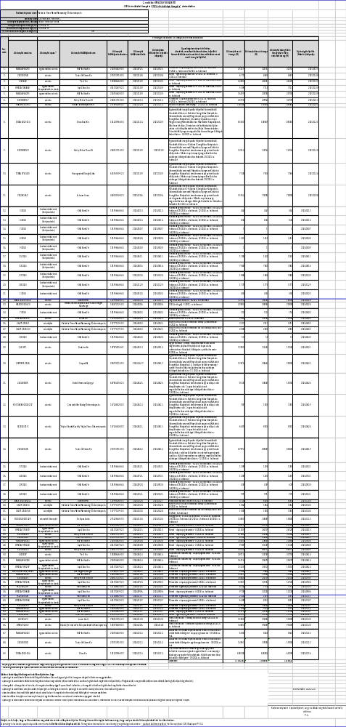

További kérdés, hozzászólás nem volt, így Kincses Mihályné elnök az ülést 9:30 órakor bezárta.

Kmf.

Kincses Mihályné Ktazenbach Zoltán
a testület elnöke jegyzőkönyv-hitelesítő

Lucza Alexandra
jegyzőkönyvvezető

